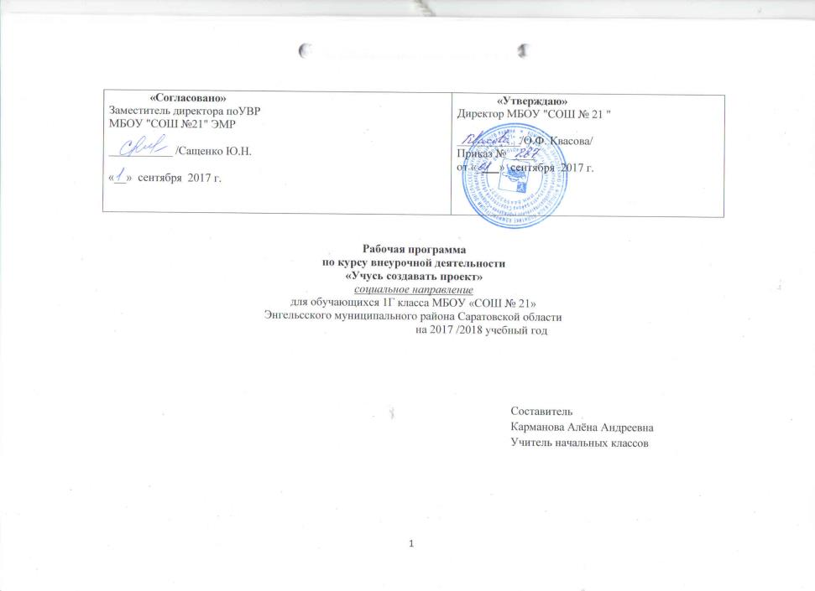
Пояснительная записка
Программа составлена в соответствии с требованиями Федерального государственного образовательного стандарта начального общего образования попроектно- исследовательской деятельности, а также основе авторского курса Р.И. Сизовой и Р.Ф. Селимовой «Юным умникам и умницам. Учусь создавать проект».
Нормативно-правовой и документальной базой программы внеурочной деятельности обучающихся на ступени начального общего образования являются:
    - Закон «Об образовании» (ст. 9, 13, 14, 15, 32);
- СанПиН, 2.4.2..2821-10 «Санитарно-эпидемиологические требования к условиям и организация обучения в образовательных учреждениях» (Постановление Главного государственного санитарного врача Российской Федерации от 29.12.2010 г. № 02-600 (Зарегистрирован Минюстом России 03.03.2011 г. № 19993).
- Федеральный компонент государственного образовательного стандарта начального общего, основного общего и среднего (полного) общего образования ( Приказ Министерства образования и науки Российской Федерации от 5 марта 2004 г № 1089 с изменениями, внесенными приказами Министерства образования и науки Российской Федерации от 3 июня 2008 г № 164, от 31 августа 2009 г № 320, от 19 октября 2009 г № 427, от 10 ноября 2011 г № 2643 и от 24 января 2012 г № 39)
- «Концепция модернизации российского образования на период до 2010 г» (приказ Министерства образования РФ от 18.07.2003 г № 2783)
- «Об утверждении федерального компонента государственных стандартов начального общего, основного общего и среднего (полного) общего образования» (приказ Министерства образования РФ от 05.03.2004 г № 1089)
- О недопустимости перегрузок обучающихся в начальной школе (Письмо МО РФ № 220/11-13 от 20.02.1999);
- Контроль и оценка результатов обучения в начальной школе (Письмо МО РФ № 1561/14-15 от19.11.1998);
- Учебного плана.
Возраст детей, участвующих в реализации данной программы, — ученики 1 классов 6 - 8 лет.
Программа рассчитана на 17 ч. в год (1 часа в две недели).
Учебные пособия:
- Сизова Р.И., Селимова Р.Ф. Учусь создавать проект: Методическое пособие для 1 класса /Р.И. Сизова, Р.Ф. Селимова. – М.: Издательство РОСТ, 2011. – 117 с.
- Сизова Р.И., Селимова Р.Ф. Учусь создавать проект: Рабочие тетради для 1 класса. – М.: Издательство РОСТ, 2013. – 56 с.

Личностные и метапредметные результаты освоения курса внеурочной деятельности:
У обучающегося будут сформированы:
-положительное отношение к проектно-исследовательской деятельности;
-интерес к новому содержанию и новым способам познания;
- ориентация на понимание причин успеха в проектно-исследовательской
деятельности, в том числе на самоанализ и самоконтроль результата, на анализ
соответствия результатов требованиям конкретной задачи, понимание предложений и оценок учителя, взрослых, товарищей, родителей;
-способность к самооценке на основе критериев успешности проектно-
исследовательской деятельности.
Обучающийся получит возможность для формирования:
-внутренней позиции обучающегося на уровне понимания необходимости
проектно-исследовательской деятельности, выраженного в преобладании
познавательных мотивов и предпочтении социального способа оценки деятельности;
- выраженной познавательной мотивации;
-устойчивого интереса к новым способам познания;
-адекватного понимания причин успешности проектно-исследовательской
деятельности;
-морального сознания, способности к решению моральных проблем на основе
учета позиций партнеров в общении, устойчивого следования в поведении моральным нормам и этическим требованиям.
Регулятивные универсальные учебные действия
Обучающийся научится:
-принимать и сохранять учебную задачу;
-учитывать выделенные учителем ориентиры действия;
-планировать свои действия;
-осуществлять итоговый и пошаговый контроль;
-адекватно воспринимать оценку своей работы;
-различать способ и результат действия;
-вносить коррективы в действия на основе их оценки и учета сделанных ошибок;
-выполнять учебные действия в материале, речи, в уме.
Обучающийся получит возможность научиться:
-проявлять познавательную инициативу;
-самостоятельно учитывать выделенные учителем ориентиры действия в
незнакомом материале;
преобразовывать практическую задачу в познавательную;
-самостоятельно находить варианты решения познавательной задачи.
Познавательные универсальные учебные действия
Обучающийся научится:
-осуществлять поиск нужной информации для выполнения учебного исследования с использованием учебной и дополнительной литературы в открытом информационном пространстве, в т.ч. контролируемом пространстве Интернет;
-использовать знаки, символы, модели, схемы для решения познавательных задач и представления их результатов;
-высказываться в устной и письменной формах;
-ориентироваться на разные способы решения познавательных исследовательских
задач;
-владеть основами смыслового чтения текста;
-анализировать объекты, выделять главное;
-осуществлять синтез (целое из частей);
-проводить сравнение, классификацию по разным критериям;
-устанавливать причинно-следственные связи;
-строить рассуждения об объекте;
-обобщать (выделять класс объектов по какому-либо признаку);
-подводить под понятие;
-устанавливать аналогии;
-оперировать такими понятиями, как проблема, гипотеза, наблюдение,
эксперимент, умозаключение, вывод и т.п.;
-видеть проблемы, ставить вопросы, выдвигать гипотезы, планировать и проводить наблюдения и эксперименты, высказывать суждения, делать умозаключения и выводы,
аргументировать (защищать) свои идеи и т.п.
Обучающийся получит возможность научиться:
-осуществлять расширенный поиск информации в соответствии с
исследовательской и проектной задачами с использованием ресурсов библиотек и сети Интернет;
-фиксировать информацию с помощью инструментов ИКТ;
-осознанно и произвольно строить сообщения в устной и письменной форме;
-строить логическое рассуждение, включающее установление причинно-
следственных связей;
-оперировать такими понятиями, как явление, причина, следствие, событие,
обусловленность, зависимость, различие, сходство, общность, совместимость,
несовместимость, возможность, невозможность и др.;
-использованию исследовательских методов обучения в основном учебном
процессе и повседневной практике взаимодействия с миром.
Коммуникативные универсальные учебные действия
Обучающийся научится:
-допускать существование различных точек зрения;
-учитывать разные мнения, стремиться к координации;
-формулировать собственное мнение и позицию;
-договариваться, приходить к общему решению;
-соблюдать корректность в высказываниях;
-задавать вопросы по существу;
-использовать речь для регуляции своего действия;
-контролировать действия партнера;
-владеть монологической и диалогической формами речи.
Обучающийся получит возможность научиться:
- учитывать разные мнения и обосновывать свою позицию;
-аргументировать свою позицию и координировать ее с позицией партнеров при
выработке общего решения в совместной деятельности;
-с учетом целей коммуникации достаточно полно и точно передавать партнеру
необходимую информацию как ориентир для построения действия;
-допускать возможность существования у людей разных точек зрения, в том числе
не совпадающих с его собственной, и учитывать позицию партнера в общении и
взаимодействии;
-осуществлять взаимный контроль и оказывать партнерам в сотрудничестве
необходимую взаимопомощь;
-адекватно использовать речь для планирования и регуляции своей деятельности.

Содержание курса внеурочной деятельности с указанием форм организации
учебных занятий, основных видов учебной деятельности.

№ п/п | Тематический блок, раздел курса | Количество часов | Основное содержание курса внеурочной деятельности | Формы организации занятий | Основные виды учебной деятельности
1. | Твои новые интересы и увлечения. | 2ч | Твои новые интересы и увлечения.  Чем я люблю заниматься. Хобби | Беседа, опрос, тестирование, анкетирование | Работа с информацией. Классификация объектов, ситуаций, явлений по различным основаниям под руководством учителя.  Просмотр видеофрагмента об увлечениях. Работа в командах.
2. | Этапы работы над проектом. | 8ч | О чем я больше всего хочу рассказать. Выбор темы проекта  Как собирать материал? Твои помощники  Проблема. Решение проблемы  Гипотеза. Играем в предположения  Цель проекта. Задача проекта  Выбор нужной информации  Интересные люди – твои помощники  Продукт проекта  Виды продукта. Макет. Визитка. | работа в парах, творческая работа, самостоятель  ная работа,  взаимооценка и взаимоконтроль  Самоконтроль/  взаимоконтроль | Работа над текстом, определение главной мысли. Получение первоначальных навыков сотрудничества, работа над общим делом; проявление творчества.  Классификация объектов, ситуаций, явлений по различным основаниям под руководством учителя.  Коллективное планирование, работа в команде. Получение первоначальных навыков сотрудничества, работа над общим делом; проявление творчества.  Осмысливание задач. Умение отвечать на вопрос: чему нужно научиться для решения поставленной задачи?  Формулирование проблемы и придумывание способа решения данной проблемы. Получение первоначальных навыков сотрудничества, работа над общим делом; проявление творчества.  Коллективная работа. Высказывание предположений о неизвестном. Открытие в знакомом предмете новое.  Высказывание предположений о неизвестном, предположение способа проверки своих гипотез, умение инсценировать поиск и пробу известных и неизвестных способов действий.  Осмысливание задач. Умение отвечать на вопрос: чему нужно научиться для решения поставленной задачи?  Осмысливание задач. Умение отвечать на вопрос: чему нужно научиться для решения поставленной задачи?  Интерпретация и обобщение информации, выбор способов получения информации. Структурирование информации, выделение главного.  Интервью. Участие в дискуссии, развитие коммуникативной компетенции.  Выделение из предоставленной информации ту, которая необходима для решения поставленной задачи.  Овладение средствами и способами воплощения собственных замыслов. Получение первоначальных навыков сотрудничества, работа над общим делом.  Создание творческих замыслов, воплощение их в творческом продукте. Составление визитки.
3. | Подготовка презентации проекта. | 5ч | Мини-сообщение. Выступление перед знакомой аудиторией  Играем в ученых. Окрашивание цветка в разные цвета. Это интересно  Подготовка ответов на предполагаемые вопросы «из зала» по теме проекта  Играем в ученых. «Мобильные телефоны». Это интересно  Играем в ученых. Получение электричества с помощью волос. Это интересно | работа в парах,  самостоятель  ная работа.  взаимооценка и взаимоконтроль  выступление для определённого круга лиц | Отстаивать свою точку зрения, развивать находчивость, уверенность в себе. Формировать и развивать коммуникативные компетентности, формировать умения «держать» аудиторию в поле зрения.  Окрашивание цветка в два цвета.  Отстаивать свою точку зрения, развивать находчивость, уверенность в себе. Формировать и развивать коммуникативные компетентности, формировать умения «держать» аудиторию в поле зрения.  Формировать умения публичного представления результатов работы.  Учимся контролировать и оценивать свою деятельность и продвижение в её разных видах. Мастерим мобильные телефоны из пластиковых стаканчиков.  Формировать основы практического мышления и сознания. Получение электричества с помощью расчески.
4. | Самоанализ, рефлексия. | 2ч | Тест «Чему я научился?»  Ярмарка достижений. Советы на лето от Мудрого Дельфина | групповые формы работы.  взаимооценка и взаимоконтроль | Контроль и оценка деятельности, продвижение в её разных видах (рефлексия).  Приобретение опыта коллективной деятельности, работы в группах. Получение первоначальных навыков сотрудничества, работа над общим делом. Проявление творчества.  Оценка своей работы по выработанным критериям. Участие в диалоге: высказывание своих суждений по обсуждаемой теме, анализ высказываний собеседников. Составление памяток.
 | Итого: | 17ч

Календарно-тематическое планирование
№ п/п | Тема занятия | Форма проведения | Количество часов | Дата проведения
 |  |  |  | По плану | фактически
1 четверть
- Твои новые интересы и увлечения. (2 ч)
1.1 | Твои новые интересы и увлечения. | Беседа | 1ч
1.2 | Чем я люблю заниматься. Хобби | Беседа-рассуждение | 1ч
II. Этапы работы над проектом. (8ч)
2.1 | О чем я больше всего хочу рассказать. Выбор темы проекта | Работа над текстом, определение главной мысли. Ролевые игры. Классификация объектов, ситуаций, явлений по различным основаниям под руководством учителя. | 1ч
2.2 | Как собирать материал? Твои помощники | Коллективное планирование, работа в команде. Получение первоначальных навыков сотрудничества, работа над общим делом; проявление творчества. | 1ч
2 четверть
2.3 | Проблема. Решение проблемы | Формулирование проблемы и придумывание способа решения данной проблемы. Получение первоначальных навыков сотрудничества, работа над общим делом; проявление творчества. | 1ч
2.4 | Гипотеза. Играем в предположения | Высказывание предположений о неизвестном, предположение способа проверки своих гипотез, умение инсценировать поиск и пробу известных и неизвестных способов действий. | 1ч
2.5 | Цель проекта. Задача проекта | Осмысливание задач. Умение отвечать на вопрос: чему нужно научиться для решения поставленной задачи? | 1ч
2.6 | Выбор нужной информации | Интерпретация и обобщение информации, выбор способов получения информации. Структурирование информации, выделение главного. | 1ч
3 четверть
2.7 | Интересные люди – твои помощники | Интервью. Участие в дискуссии, развитие коммуникативной компетенции.Ролевые игры. | 1ч
2.8 | Продукт проекта  Виды продукта. Макет. Визитка. | Создание творческих замыслов, воплощение их в творческом продукте. Составление | 1ч
III. Подготовка презентации проекта. (5 ч)
3.1 | Мини-сообщение. Выступление перед знакомой аудиторией | Использование изученных проектных понятий в процессе самостоятельной работы.Мини-выступления. | 1ч
3.2 | Играем в ученых. Окрашивание цветка в разные цвета. Это интересно | Обучение дружной работе, взаимной поддержке, участию в команде, приобретение опыта совместной деятельности. Открытие в знакомом предмете нового | 1ч
3.3 | Подготовка ответов на предполагаемые вопросы «из зала» по теме проекта | Взаимодействие с участниками проекта. Получение первоначальных навыков ролевого взаимодействия. Выставка детских работ. | 1ч
4 четверть
3.4 | Играем в ученых. «Мобильные телефоны». Это интересно | Обучение дружной работе, взаимной поддержке, участию в команде, приобретение опыта совместной деятельности. Открытие в знакомом предмете нового. Творческая мастерская. | 1ч
3.5 | Играем в ученых. Получение электричества с помощью волос. Это интересно | Обучение дружной работе, взаимной поддержке, участию в команде, приобретение опыта совместной деятельности.  Творческая мастерская. | 1ч
IV.Самоанализ, рефлексия. (2ч)
4.1 | Тест «Чему я научился?» | Контроль и оценка деятельности, продвижение в её разных видах (рефлексия). | 1ч
4.2 | Ярмарка достижений. Советы на лето от Мудрого Дельфина | Участие в диалоге: высказывание своих суждений по обсуждаемой теме, анализ высказываний собеседников.Творческая мастерская. | 1ч

